目录
1 系统登录及主界面 2
2批量导入 3
2.1基础数据 4
2.1.1教学点教师 4
2.1.2教学点信息 5
2.2学生管理 5
2.2.1学生列表 5
2.3教学管理 7
2.3.1面授安排 7
2.4考试管理 8
2.4.1 查看批次 8
2.4.2导入课程考场分配 9
2.5 费用管理 9
2.5.1 学费标准管理 9
3年检 9
3.1教学点年检 9

1 系统登录及主界面
首先打开山东省继续教育服务公告平台，网址：http://www.sdcen.cn/portal/，如图1所示。非平台用户可点击菜单栏右侧“成教监管”，进入成教监管登录界面，如图2所示。输入用户名、密码之后进入后台管理（高校登录账号为学校代码，其教学点登录账号为：学校代码+教学点代码，如山东科技大学代码10424 ，其某个教学点代码为H37010101，则该教学点登录账号为10424H37010101），登录界面如图3所示。
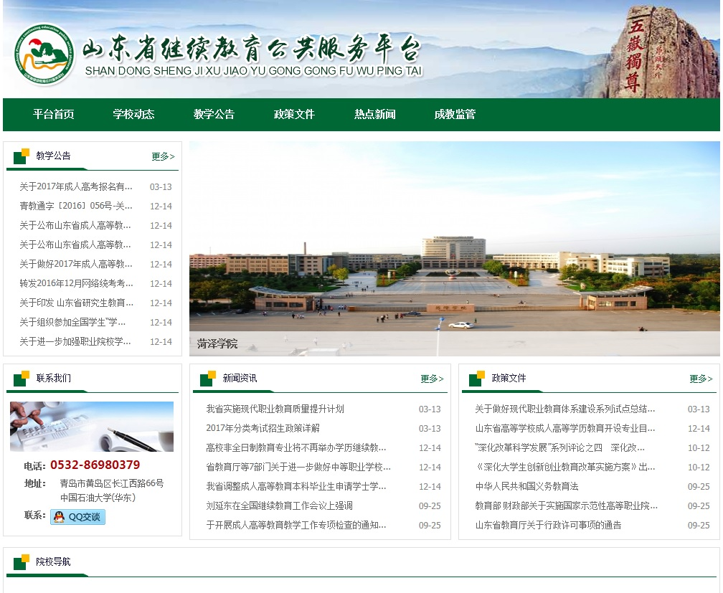
图1山东省继续教育服务公告平台首页面
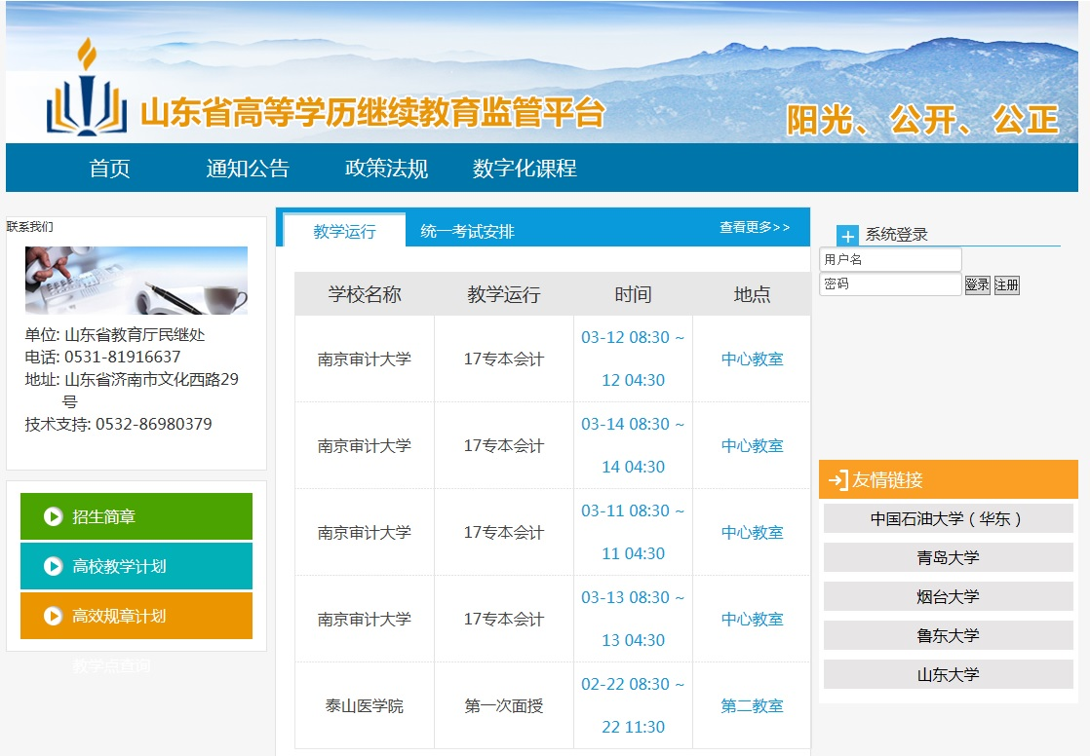
图2成教监管首页
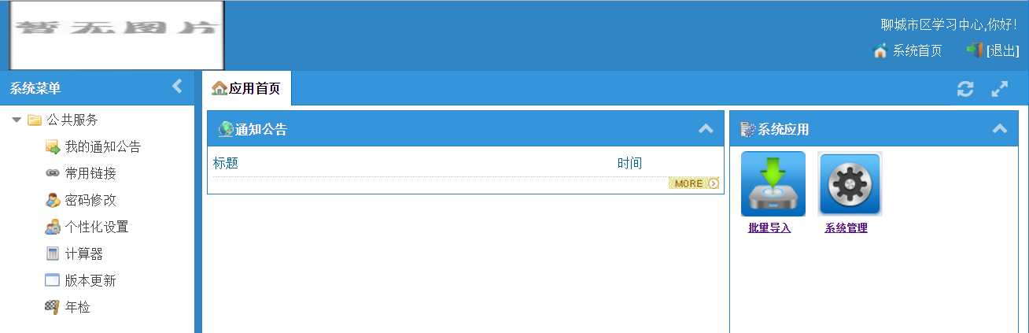
图3后台管理首页

2批量导入
点击系统应用中的批量导入，界面如图4所示。该模块主要包括基础数据管理、学生管理、教学管理、考试管理和费用管理5大模块。
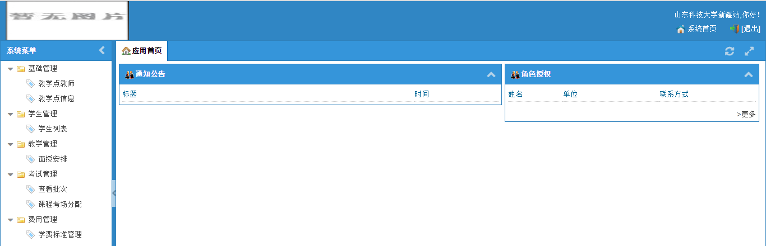
图4批量导入

2.1基础管理

2.1.1教学点教师
点击“教学点教师”进入教学点教师信息界面，包含添加、导入、导出功能，如图5所示。教师详情页面如图6所示。
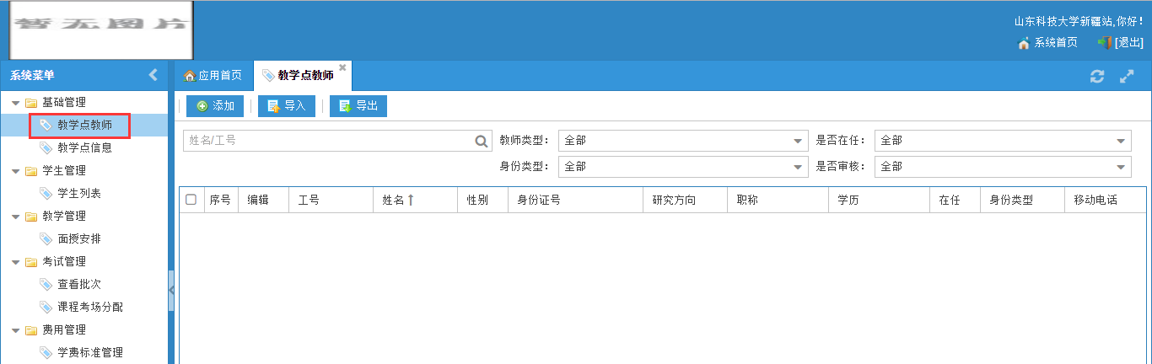
图5教学点教师
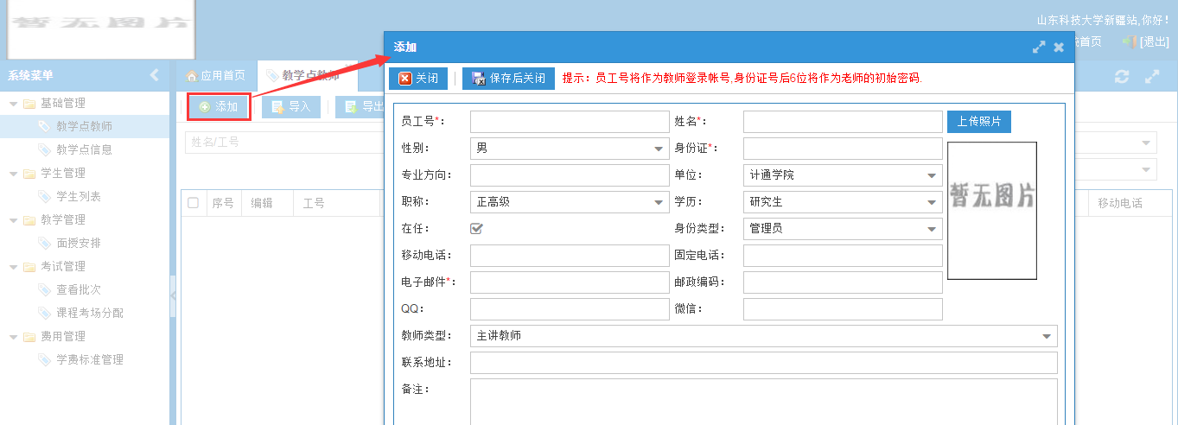
图6教师详情
点击“导入”即可进入导入教师的界面，需要先下载模板后再进行浏览上传，如图7所示。注意：若上传失败需要根据提示原因重新编辑文件。注意：若上传失败，需要根据提示原因重新编辑之前下载的模板内容，后续导入均与此类似，不再赘述。点击“导出”，教师列表以Excel表格的形式导出，如图8所示。
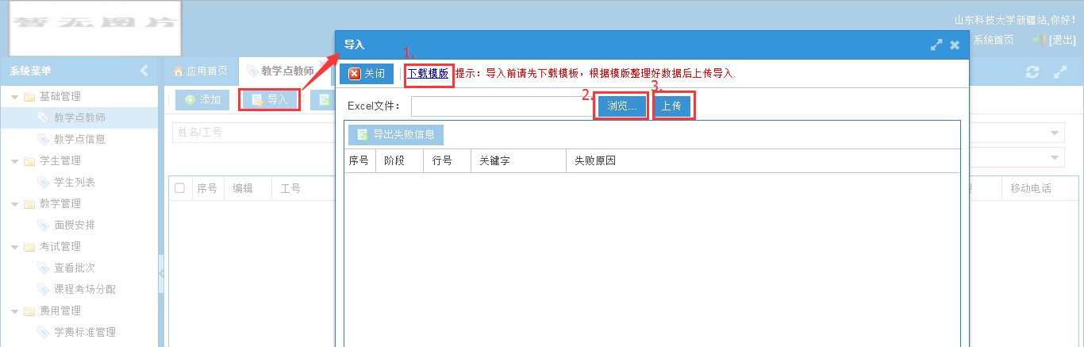
图7导入教师

2.1.2教学点信息
点击“教学点信息”可以查看自己教学点的信息，可以补充完善教学点信息，修改完成后点击“保存”即可，如图8所示。
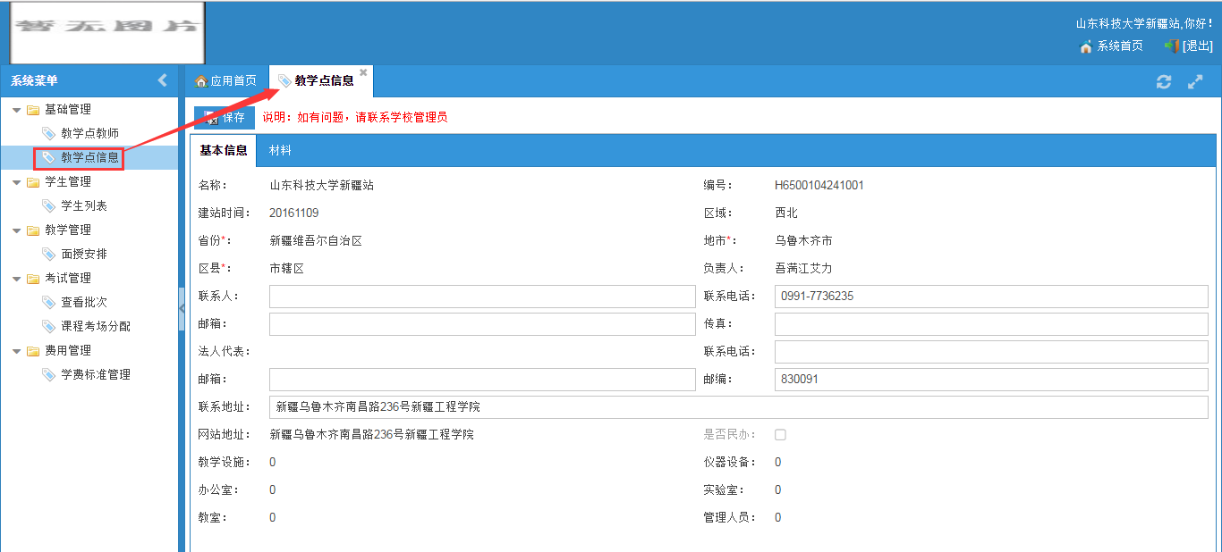
图8教学点信息

2.2学生管理

2.2.1学生列表
点击“学生列表”可查看学校导入的本教学点的学生信息，点击“导出”可导出学生信息Excel表格，如图9所示。
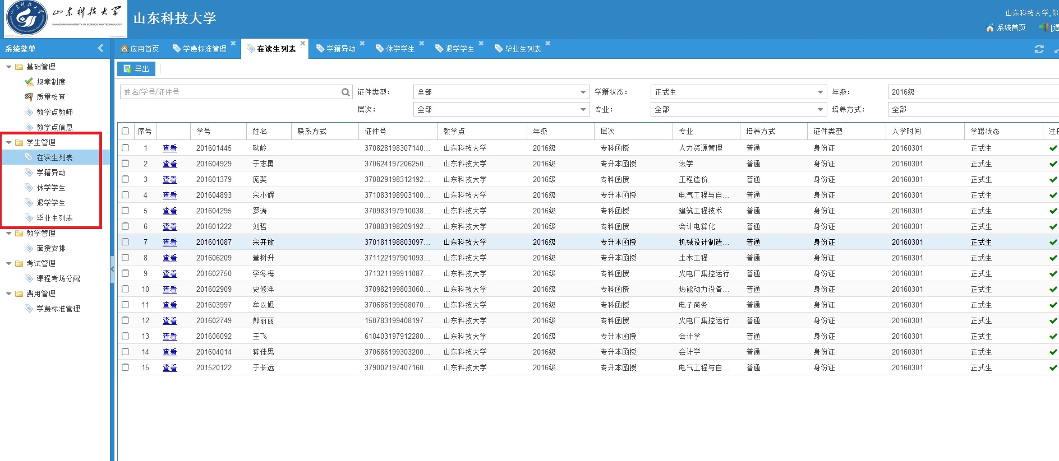
图9导出学生列表
- 【学籍异动】
点击“学籍异动”，可以查看本函授站由学籍异动的学生名单，如图10所示。
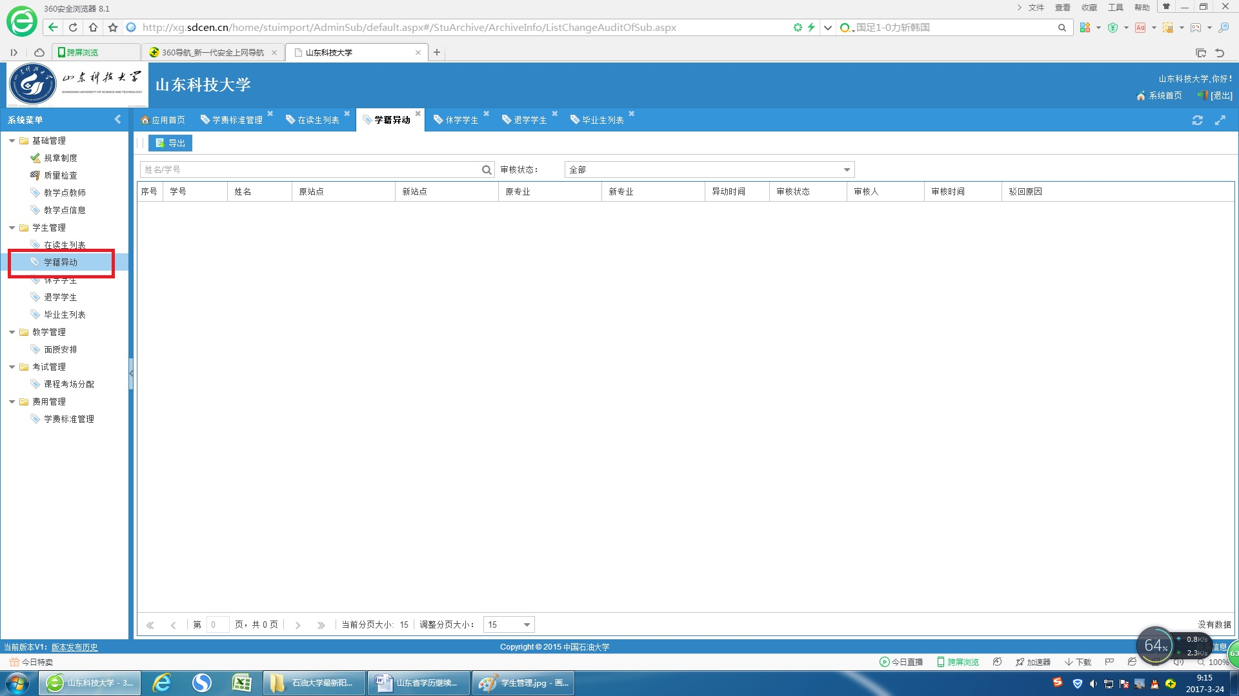
图10学籍异动
- 【休学】
点击“休学”可查看已设置为休学学生名单，如图11所示。
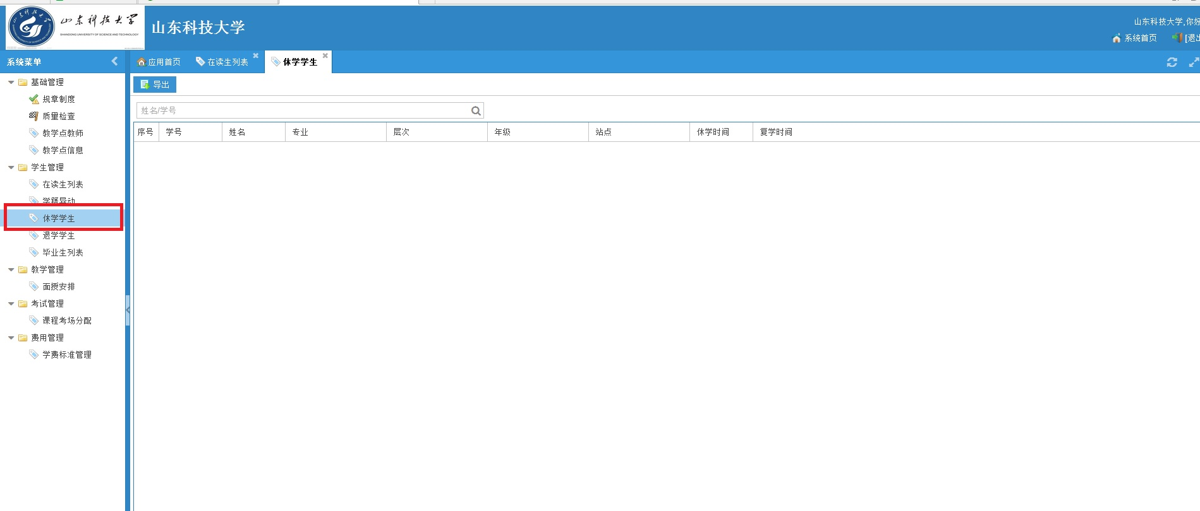
图11查看休学学生信息

- 【退学】
点击“退学学生”可查看已设置为退学学生详细信息，如图12所示。
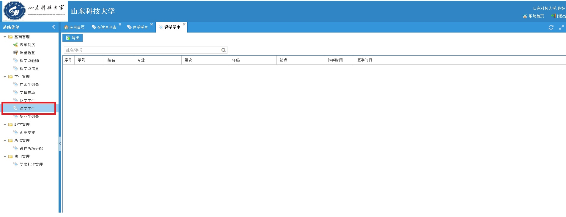
图12查看学生信息
- 【毕业生列表】
点击“毕业生列表”可查看已设置为毕业生的学生详细信息，如图13所示。
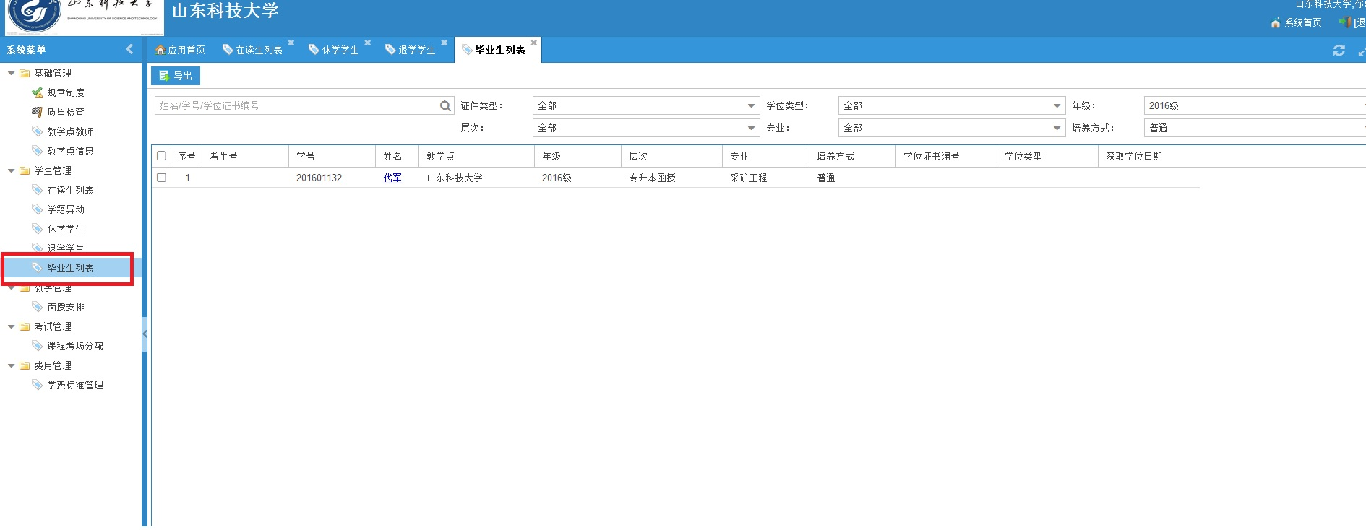
图13查看学生信息

2.3教学管理

2.3.1面授安排
点击“面授安排”可以打开面授安排列表，列表中显示已上传的课程。如图14所示。点击标签中的“导入”，即可打开面授安排导入页面，可先下载模板，填报数据后，再将模板导入系统中。如图15所示。
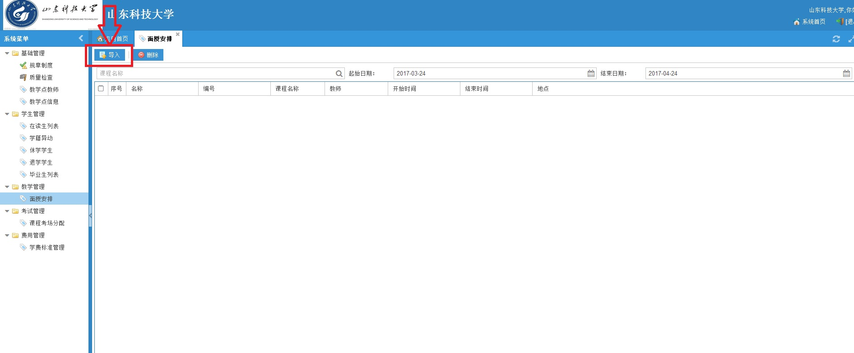
图14面授安排
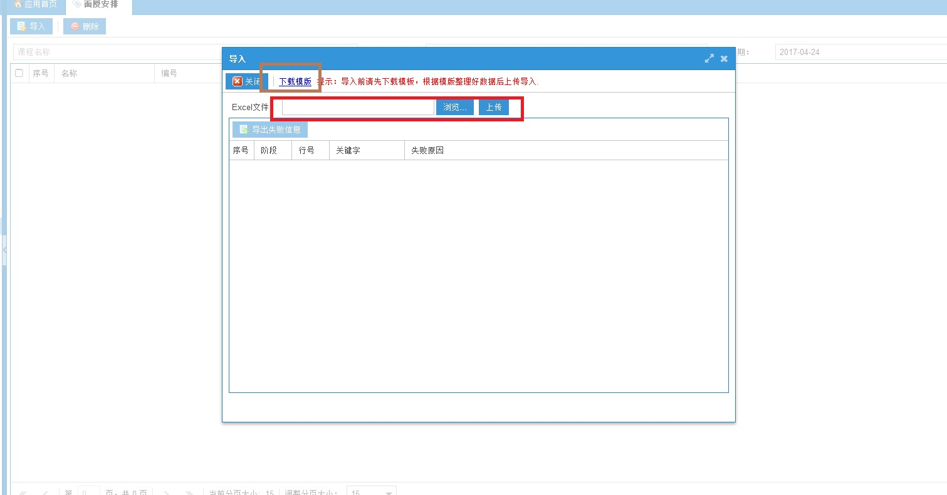
图15面授导入

2.4考试管理

2.4.1 查看批次
点击【课程考场分配】，进入课程考场分配页面，如图16所示。
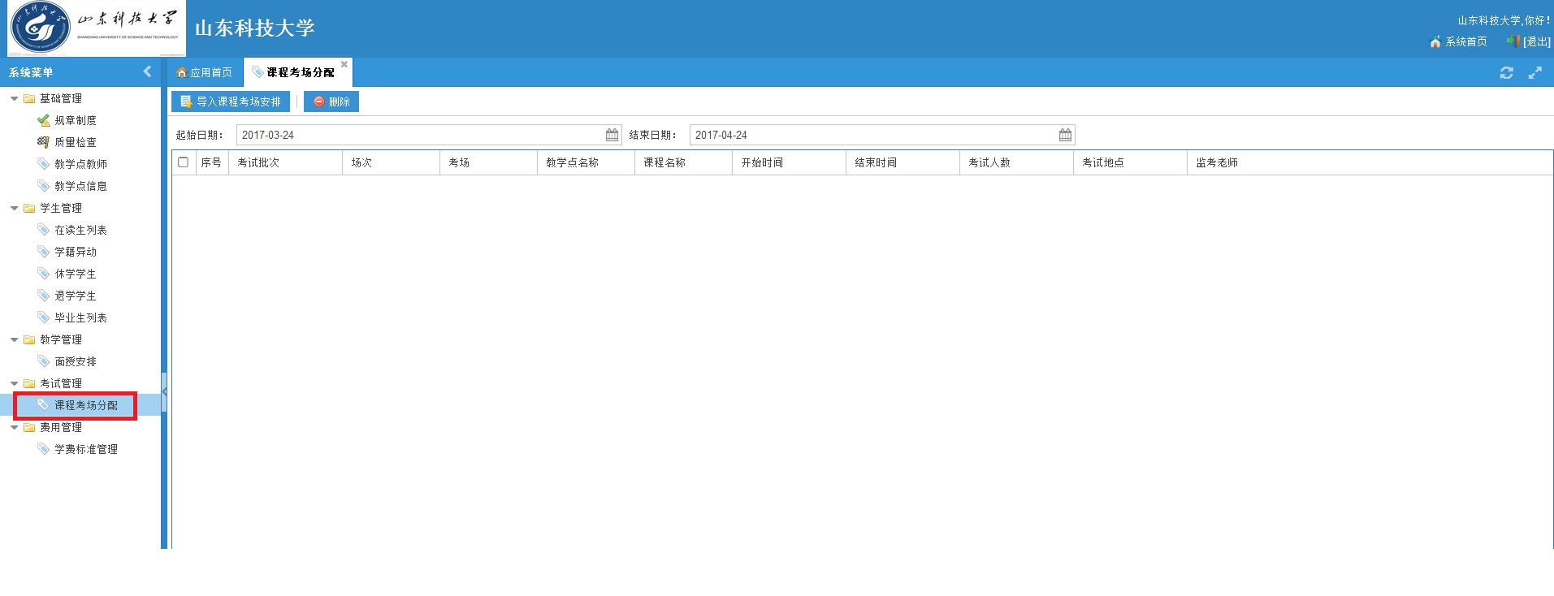
图16考试批次页面

2.4.2导入课程考场分配
点击【导入】，进入到导入课程考场分配页面，可先下载模板，填报考场安排数据后，再将模板导入系统中，如图17所示。
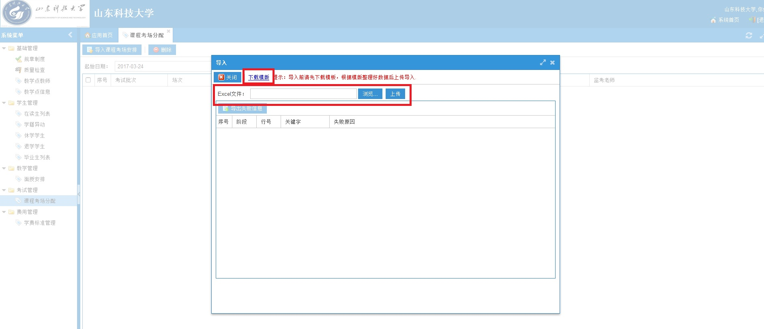
图17导入课程考场分配

2.5 费用管理

2.5.1 学费标准管理
点击【学费标准管理】，进入维护各层次，专业，年级的学费标准页面如图18所示。
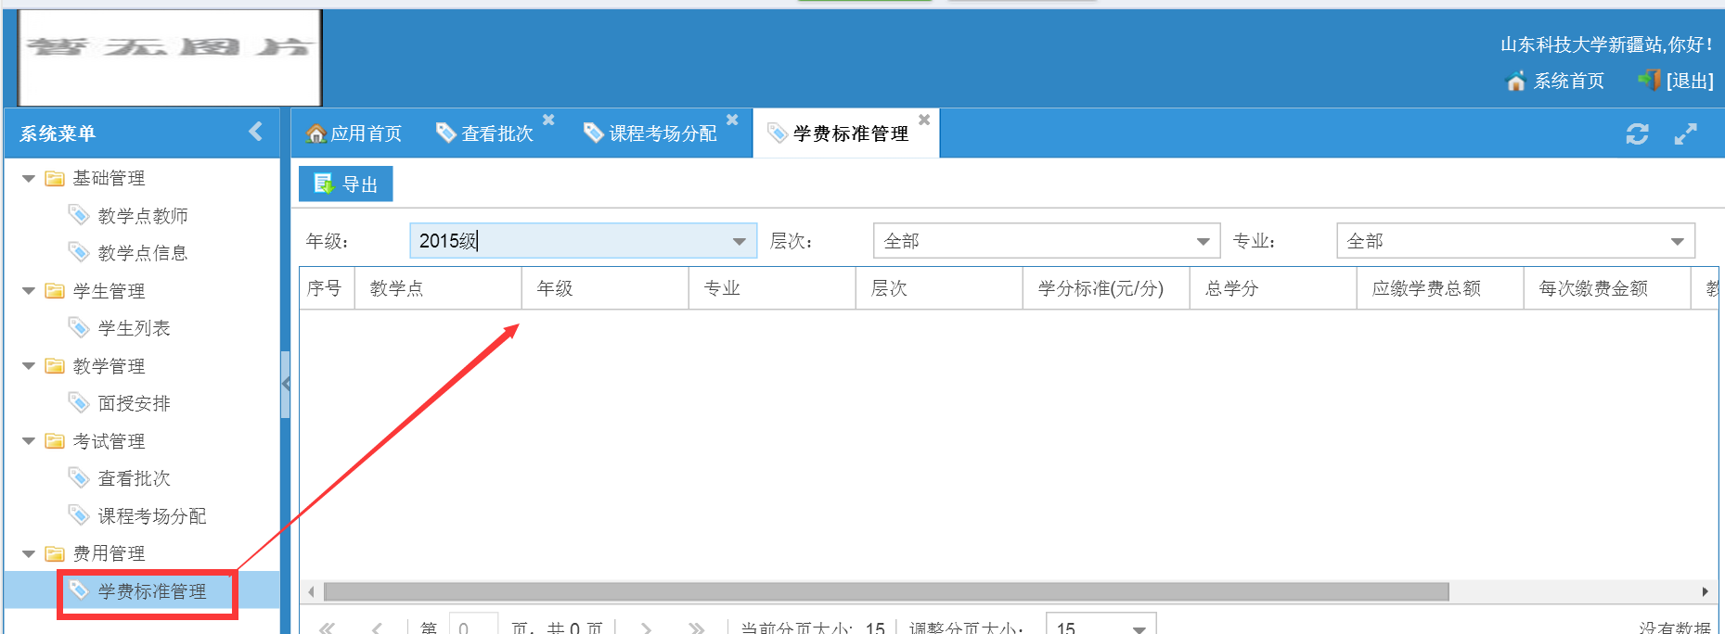
图18学费标准页面

3年检

3.1教学点年检
各教学点登录成功后，进入“批量导入”，在系统菜单栏中点击“质量检查”，进入年检页面。如图19所示。若当前在年检时间范围内，可则点击“添加函授站质量检查表”，进入添加页面，如图20所示，该部分数据为实时提取，年检报告由教学点上传。可以点击“年检时间”，查看年检时间范围，如图21所示。
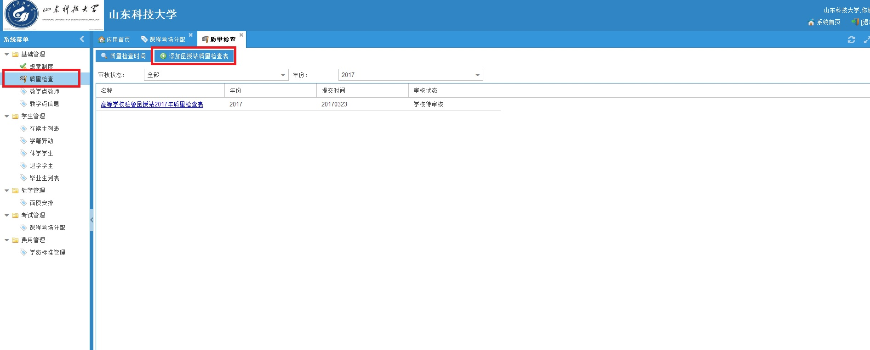
图19年检教学点列表
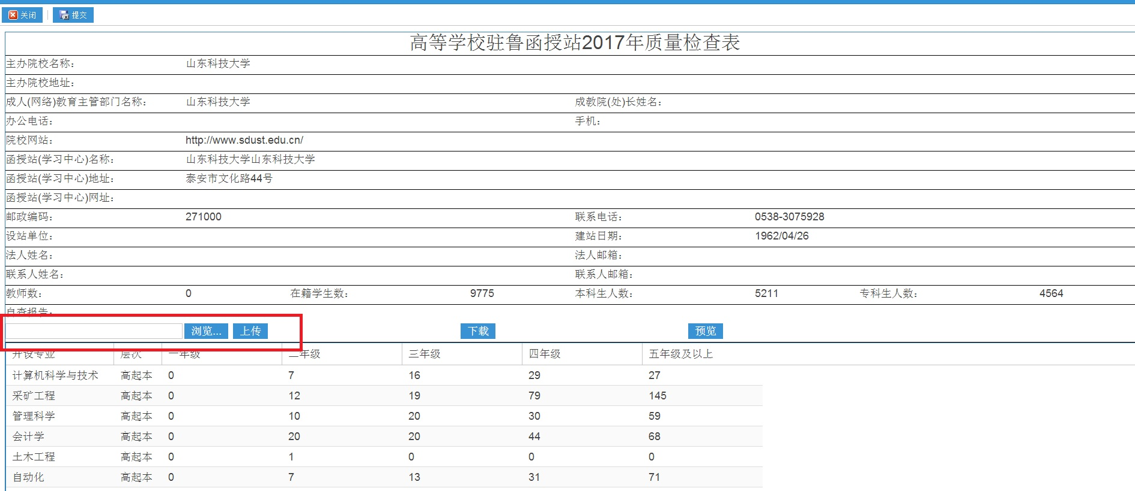
图20年检表
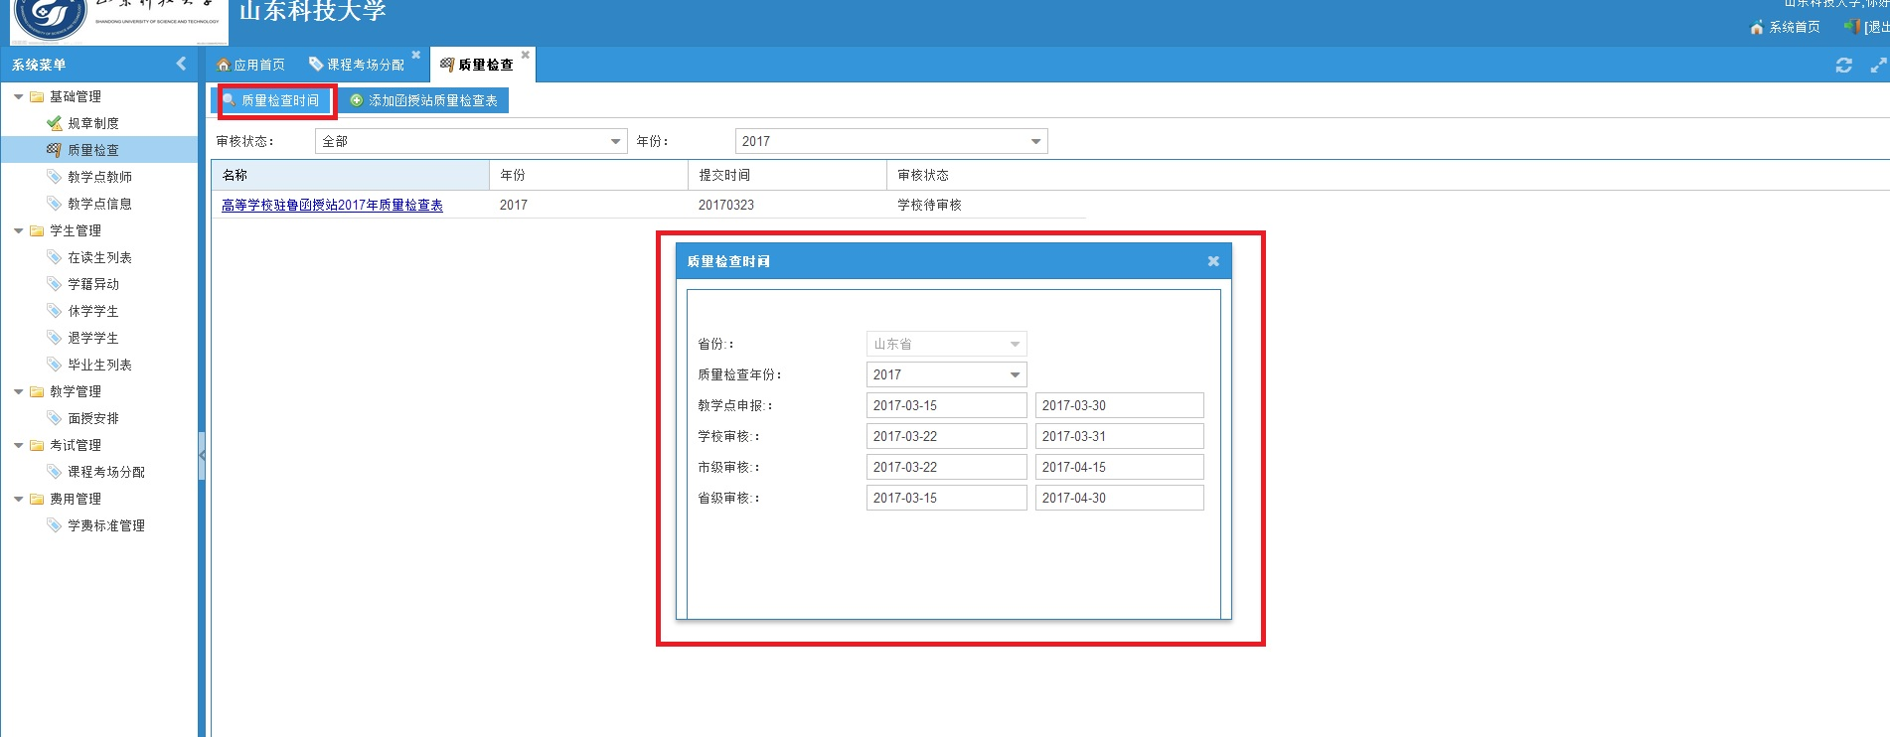
图21年检时间

